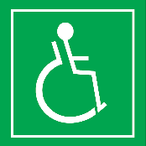

**Úřad práce České republiky Krajská pobočka v Karlových Varech**

**KoP Cheb, DiP SSP**

Adresa objektu 26. dubna 4, 350 02 Cheb 2

**Kontakty**

|  |  |
| --- | --- |
| telefon | +420  950 117 300 |
| email | IDDS: qrmzpmz  e-podatelna: [podatelna.ch@uradprace.cz](mailto:podatelna.ch@uradprace.cz) |
| WEB | **www.uradprace.cz** |

**Popis objektu**

Objekt je využíván jako administrativní budova sloužící pro výkon činností Městského úřadu Cheb a Úřadu práce ČR.  
Úřadu práce ČR využívá prostory v 1. nadzemním podlaží (přízemí).  
Prostory jsou veřejnosti přístupné.

**Základní přehled přístupnosti**

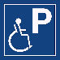 

**Uživatelský popis**

**Vstup**

Budova má dva vstupy pro veřejnost.

Hlavní vstup se nachází nad úrovní přilehlého chodníku, přístup je zajištěn třemi schody, následně v zádveří schodištěm o devíti stupních překonávajícím výškový rozdíl cca 140 cm. Vstupní dveře jsou dvoukřídlé posuvné, celkové šířky 150 cm, s automatickým pohonem. Vstup je bez rampy nebo plošiny.

Vedlejší vstup do budovy je řešen bezbariérově – nachází se v úrovni přilehlého chodníku bez výškového rozdílu. Přístupová cesta je mírně skloněná, zpevněná, tvořena betonovou zámkovou dlažbou. Dveře jsou dvoukřídlé, hlavní křídlo má šířku 90 cm a otevírá se manuálně dovnitř; druhé křídlo (50 cm) lze otevřít v případě potřeby.

Po vstupu následuje další dveřní uzávěr do klientské zóny, který tvoří dvoukřídlé dveře – hlavní křídlo je manuálně otevírané ven, druhé křídlo lze otevřít v případě potřeby, obě křídla jsou šířky 65 cm.

**Interiér**

Úřad práce ČR využívá prostory v 1. nadzemním podlaží budovy.

Klientská zóna je bez výškových překážek, šířka hlavních komunikačních tras dosahuje min. 90 cm. Dveře/vstupy k jednotlivým přepážkám jsou široké 80 cm.

Orientační systém je zajištěn prostřednictvím piktogramů a přehledných směrových tabulí. Prostory jsou akusticky standardní, přehledné a nehlučné, bez výrazných rušivých ozvěn.

Vodicí linie pro osoby se zrakovým postižením nejsou instalovány.

**Výtah**

Pro potřeby klientů ÚP ČR není potřeba, neboť veškerá agenda je odbavována v přízemí.

**Hygienické zázemí**

Toalety jsou umístěny v části budovy využívané městským úřadem, ve společném hygienickém zázemí. Je zde toaleta částečně upravená pro osoby s omezenou schopností pohybu (přístup pomocí euroklíče, dveře šířky 90 cm, dostatečný manipulační prostor, madla). Současně zde jsou umístěny další oddělené toalety pro muže a ženy.

**Parkování**

ÚP ČR zde nedisponuje vlastní parkovací plochou. Pro klienty jsou však dostupná dvě vyhrazená parkovací stání pro osoby s omezenou schopností pohybu, umístěná přímo před vedlejším vstupem do budovy – ve vzdálenosti do 5 metrů, oddělené pouze chodníkem ze zámkové betonové dlažby. Přístupová trasa je rovná, bez výškových překážek a s dostatečnou šířkou. Další možnosti parkování jsou v okolí budovy a v přilehlé ulici 26. dubna, včetně běžného veřejného stání.

**Fotodokumentace**

Hlavní vstup

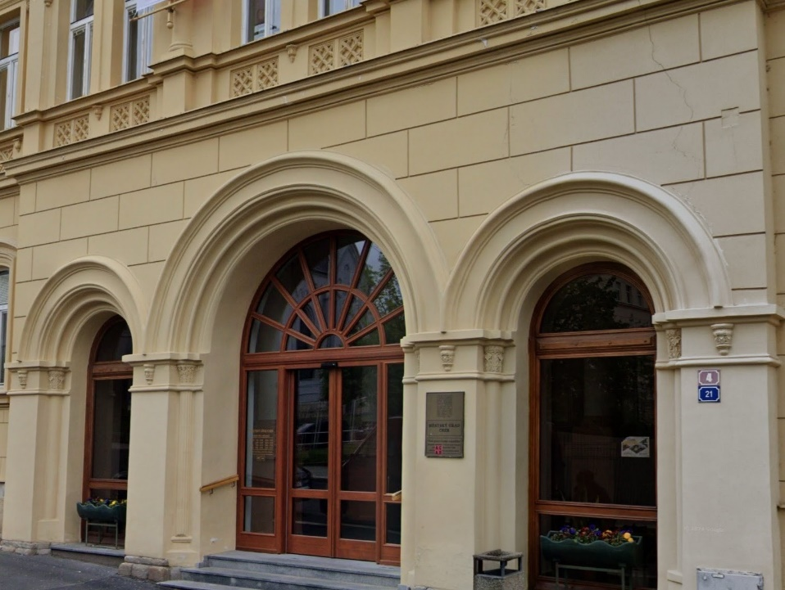

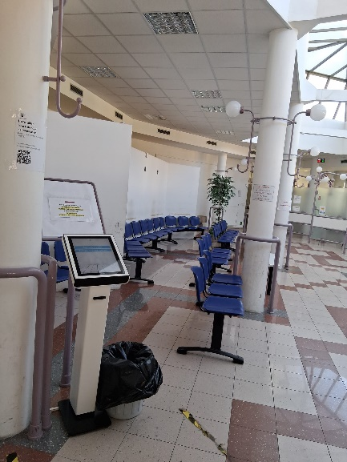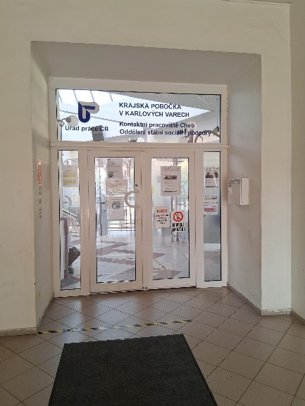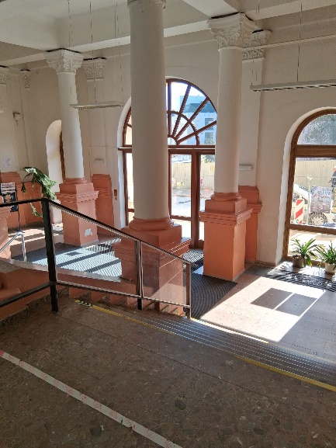Zádveří hlavního vstupu Vstup do klientské zóny Klientská zóna

Klientská zóna – přepážky 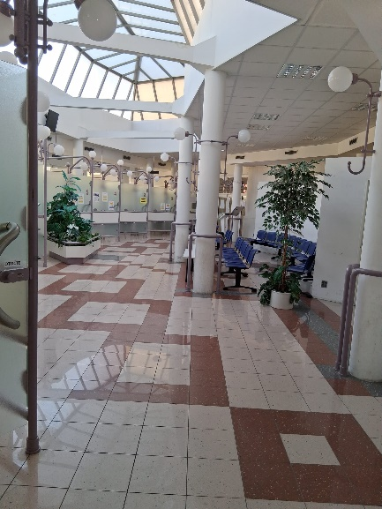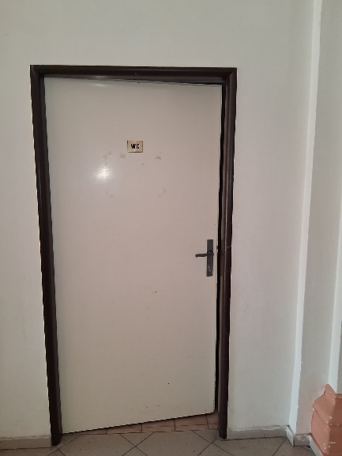 WC veřejné WC bezbariérové

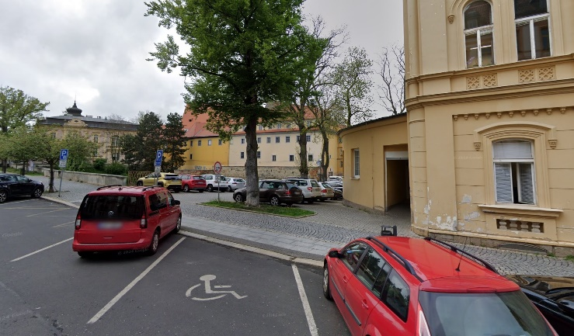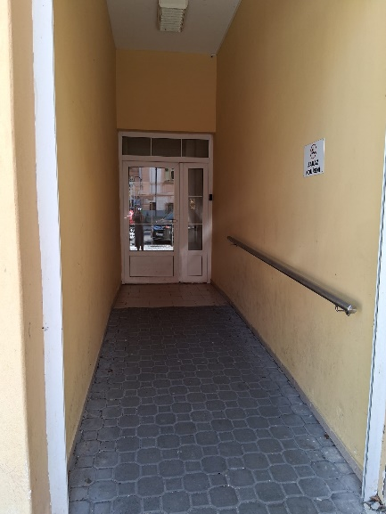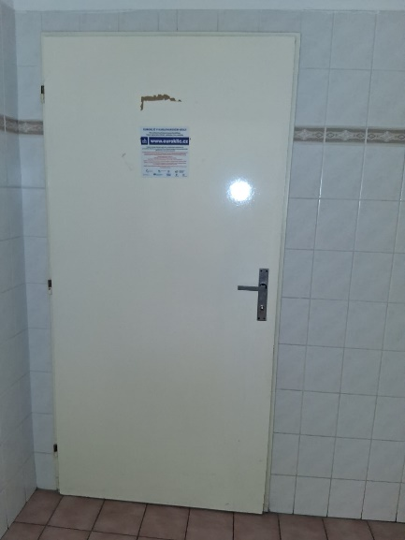Vedlejší vstup Parkování